7. April 2014

Reformierte Kirche Dürnten

Sekretariat

Frau Rosmarie Egli

Bubikonerstrasse 2

8635 Dürnten

Liebe Rosmarie

liebe Kirchenpflegerinnen und Kirchenpfleger

Schon vor einiger Zeit haben wir den Beitrag 2013 der Kirchgemeinde und die Aufstockung für das Konzert erhalten. Wir möchten uns dafür im Namen des ganzen Chors ganz herzlich bedanken. Den Aufführungen ging eine intensive Probezeit, teilweise durchzogen von Bedenken angesichts der teils schwierigen Stücke. Doch die Konzerte waren ein schöner Erfolg und haben den Zuhörerinnen und Zuhörern und uns selber eine grosse Freude gemacht.

Wir schauen vorwärts auf die geplante Serenade am 20. September 2014 im neuen Gartencenter mit romantischen Gesängen. Sobald wir das Programm fixiert haben, werden wir Euch informieren.

Freundlich grüsst Sie

der Kirchenchor Dürnten Präsident Aktuarin

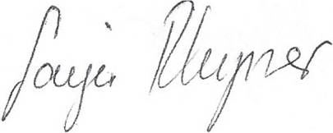

Ruedi Heimlicher Sonja Rhyner